IK 04
Комбинированная тяга
(инструкция по сборке)

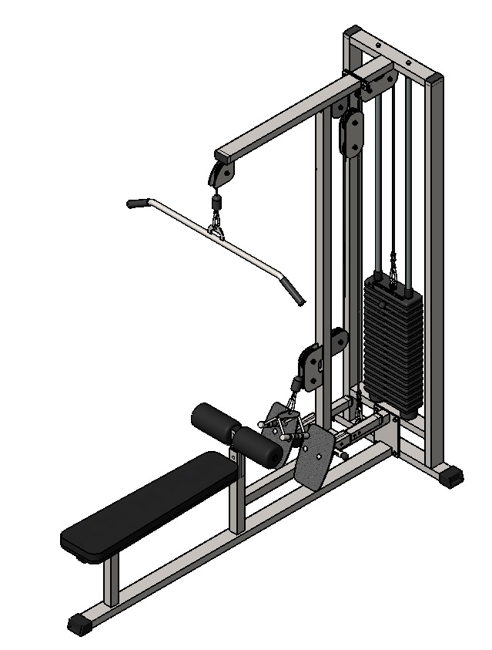
Комплект поставки
 | IK 901 sp Ручка блочная для мышц спины, длинная | 1 шт.
 | IK 908 sp Ручка блочная параллельный хват | 1 шт.
 | Втулка центрирующая | 2 шт.
 | Подвесной блок | 1 шт.
 | Вертикальный упор | 1 шт.
 | Рама под грузоблоки | 1 шт.
 | Рама сиденья | 1 шт.
 | Регулировка валиков | 1 шт.
 | Регулировка левой платформы | 1 шт.
 | Регулировка правой платформы | 1 шт.
 | Сиденье | 1 шт.
 | Направляющая | 2 шт.
 | Пластина упора ног, левая | 1 шт.
 | Пластина упора ног, правая | 1 шт.
 | Болт М10х20 | 2 шт.
 | Болт М10х30 | 2 шт.
 | Болт М10х50 | 4 шт.
 | Болт М10х65 | 2 шт.
 | Болт М10х70 | 2 шт.
 | Болт М10х100 | 4 шт.
 | Болт М10х70 с квадратным подголовником | 4 шт.
 | Гайка М10 самоконтрящаяся | 12 шт.
 | Зажим троса "Duplex" | 4 шт.
 | Карабин 8х80 тип С | 4 шт.
 | Коуш стальной для троса | 4 шт.
 | Трос металлополимерный ПР 6,0, цвет черный (сверху) | 1 шт.
 | Трос металлополимерный ПР 6,0, цвет черный (к поясу) | 1 шт.
 | Фиксатор для грузоблоков | 1 шт.
 | Шайба D10 | 18 шт.
 | Шайба D10 усиленная | 2 шт.
 | Валик | 2 шт.
 | Верхний груз | 1 шт.
 | Груз 5 кг | 17 шт.
 | Демпфер с гайкой | 2 шт.
 | Колпак декоративный для гайки М10 S-17 (ПВХ) | 2 шт.
 | Ограничитель троса | 3 шт.

- К раме грузоблоков (6) прикрутите демпфера (34) комплектом крепежа: болт М10х50 (17), шайба D10 (29); в демпфера (34) вставьте направляющие (12), наклонив направляющие, поочередно наденьте грузоблоки 5 кг – 17 шт. (33); следом наденьте верхний груз с флейтой (32); сверху на направляющие (12) наденьте центрирующие втулки (3). Затем через отверстия в раме (6) вкрутите во втулки (3) комплект крепежа: болт М10х50 (17); шайба D10 (29). При помощи фиксатора (28) установите необходимую Вам нагрузку (рис. 1).
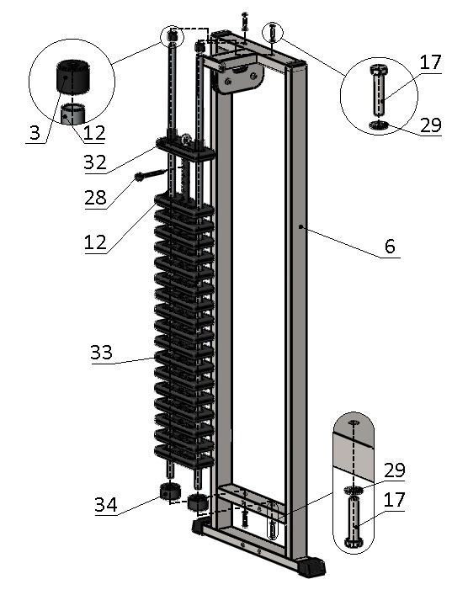
Рис.1
- К раме грузоблоков (6) прикрутите раму сиденья (7) комплектом крепежа: болт М10х100 (20), гайка М10 (22), шайба D10 (29).
Далее, к обеим рамам (6,7) прикрутите вертикальный упор (5) сверху комплектом крепежа: болт М10х30 (16), гайка М10 (22), шайба D10 (29); снизу – болт М10х70 (19), гайка М10 (22), шайба D10 (29).
Оттяните замок на раме сиденья (7), вставьте регулировку (8).
Левую (9) и правую (10) регулировки платформы вставьте в вертикальный упор (5), для этого оттяните замок и зафиксируйте каждую из регулировок в необходимом вам положении. (рис.2).
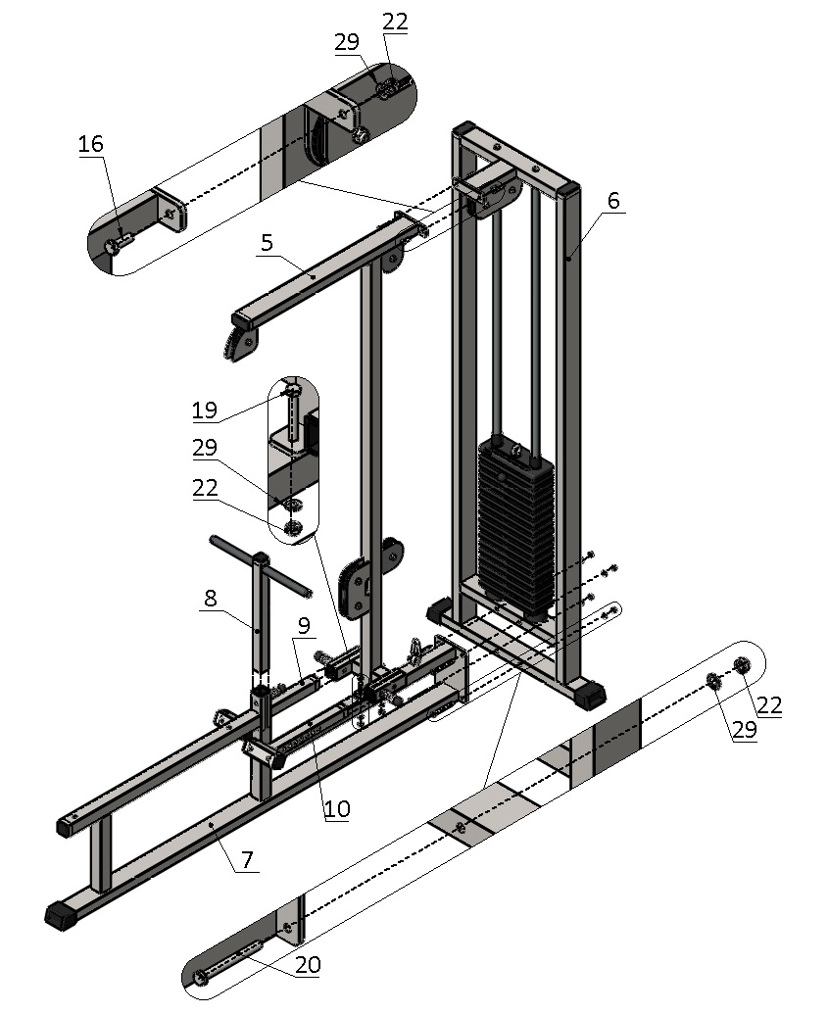
Рис.2
- К регулировкам платформы левой (9) и правой (10) прикрутите левую (13) и правую (14) пластины для упора ног комплектом крепежа: болт М10х70 с квадратным подголовком (21); гайка М10 (22); шайба D10 (29).
По обе стороны регулировки валиков (8) наденьте валик (31) и зафиксируйте его комплектом крепежа: болт М10х20 (15); шайба D10 усиленная (30).
К раме сиденья (7) прикрутите сиденье (11) комплектом крепежа: болт М10х65 (18); шайба D10 (29) (рис.3).
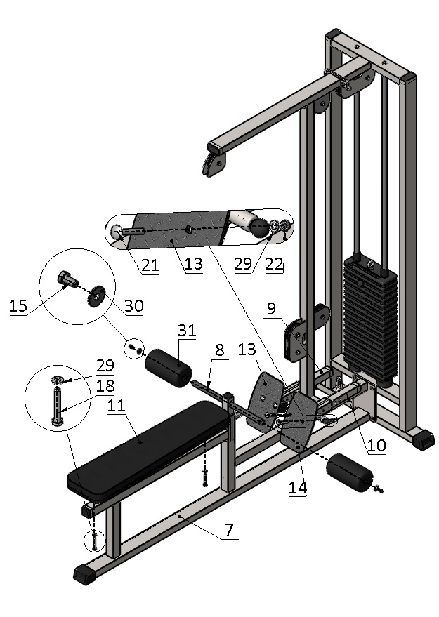
Рис.3
- (I)Возьмите один свободный конец троса L=4,5 м (26), проденьте его через ограничитель (36); затем вложите трос в зажим Duplex (23), обогнув в нем болты с одной стороны; далее оберните трос вокруг коуша (25) и вернитесь в зажим (23), снова обогнув болты, но с другой стороны. Затяните как можно сильнее планку зажима. Затем пропустите трос (26) согласно схеме, в процессе установки проденьте трос (26) через подвесной блок (4). (II)После того, как пропустите трос по схеме второй свободный конец троса (26) закрепите аналогично описанию выше; при помощи карабина (24) сцепите верхний груз (32) и зафиксированный конец троса (26). (III)Возьмите второй трос L=3,5 м (27) и один из его концов вложите в зажим (23), затем проденьте через коуш (25) и снова вернитесь в зажим, после затяните планку зажима. Зафиксированный конец троса (27) сцепите с кольцом рым-гайки на раме сиденья (7). Протяните трос (27) согласно схеме. (IV)Зафиксируйте трос (27) аналогично описанию выше (с использованием ограничителя (36)). К зафиксированным концам тросов (26,27) при помощи карабина (24) подцепите ручки для тяг (1,2) (рис.4).

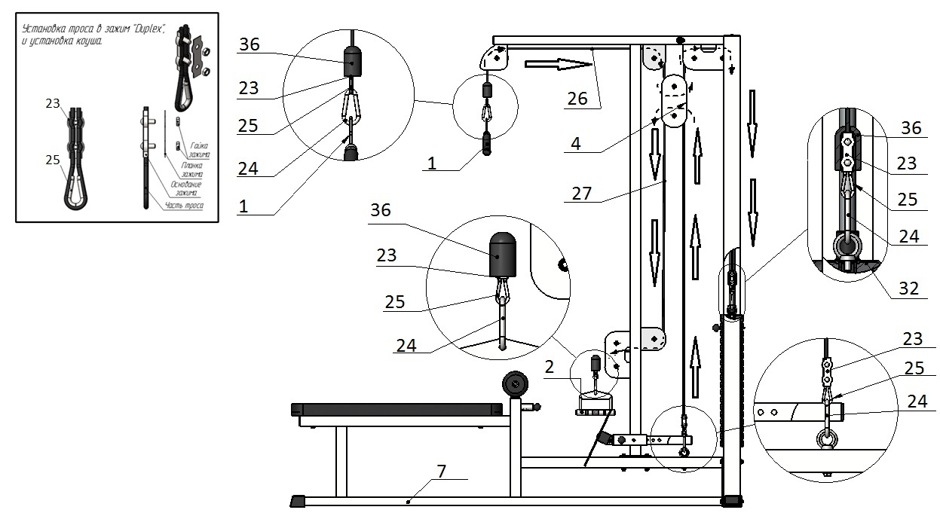
Рис.4

